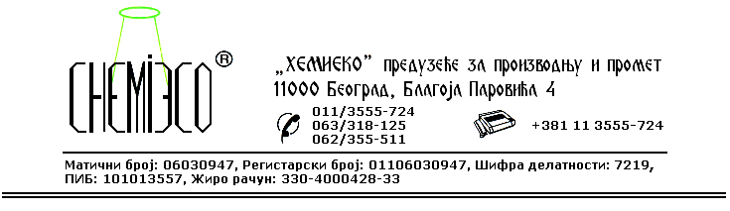
TEHNIČKA INFORMACIJA ZA ECO IMPREGNIR A

TIP: Rastvor metil silikona sa umreživačima

OBLIK
ISPORUKE: Dvokomponentni sistem

OSOBINE I
UPOTREBA: ECO IMPREGNIR A se upotrebljava za zaštitu kamena, veštačkog kamena, maltera i betona od grafita. Ovaj materijal može da se koristi i kao sredstvo za zaštitu materijala (beton lošijeg kvaliteta, malterisane fasade, gips i slični materijali velike poroznosti) od propadanja, starenja i prljanja. Kod materijala tretiranih ovim sredstvom odbijanje vode je delotvorno odmah posle isparavanja rastvarača. Materijal je zaštićen posle sušenja od 48 časova. Zaštićen materijal je potpuno vodoodbojan i ne prima razne nečistoće koje voda inače u njega unosi. Primenom ovog sredstva postiže se izvanredna zaštita materijala od spoljašnjih uticaja (atmosferilija), naročito od dejstva mraza. Antistatičko delovanje silikona odbija nečistoće sa površine materijala. Konzervacijom fasade postiže se i efekat termoizolacije, odnosno ovako zaštićeni objekti „štede” i do 30% energije koja se troši za grejanje.
Sredstvo je naročito pogodno za zaštitu starih fasada, gde pokazuje dobre efekte čak i kod malo ispucalih površina.
Preporučuje se korišćenje u kombinaciji sa sredstvima ECO IMPREGNIR MK ili ECO IMPREGNIR S koja se nanose kao predzaštita (prajmer).

PRIPREMA
ZA PRIMENU: ECO IMPREGNIR A se primenjuje u isporučenom obliku. Neposredno pred primenu sredstva komponente I i II treba da se pomešaju u zapreminskom odnosu 1:1. Materijal koji se zaštićuje treba da bude suv i čist.

NAČIN
PRIMENE: ECO IMPREGNIR A na materijal nanosi se prskanjem pneumatskim raspršivačem ili premazivanjem četkom, krpom, sunđerom i sl. do zasićenja materijala. Obrada se izvodi samo jednom, ukoliko objekat nije od izuzetnog značaja. Ukoliko je svrha impregnacije zaštita od grafita površine se obrađuju nanošenjem više slojeva sredstva, sve dok se ne postigne željeni efekat. Vremenski interval između nanošenja je 12-24 časa, zavisno od poroznosti materijala i spoljne temperature.
Potrošnja sredstva, u zavisnosti od poroznosti materijala i namene:
- uz upotrebu prajmera: 0,05-0,30L/m²;
- bez upotrebe prajmera: 0,10-0,60L/m².

MERE ZAŠTITE: ECO IMPREGNIR A je rastvor u organskim rastvaračima, zapaljiv je, pa se prilikom njegove primene treba pridržavati mera zaštite od požara, kao pri radu sa sličnim proizvodima koji sadrže razređivače. Samo za profesionalnu upotrebu!

PAKOVANjE: Metalna burad 2x200L, plastična ambalaža 2x10L i 2x1L.

SKLADIŠTENjE: ECO IMPREGNIR A skladišti se na otvorenom i u zatvorenom prostoru daleko od izvora toplote.

ROK TRAJANjA: ECO IMPREGNIR A u originalnoj ambalaži može da se čuva 6 (šest) meseci.

